Rundtur i New Zealand og dykker tur i Australien.
10/12-2002 til 14/01-2003

Efter en rejse på 36 timer landede jeg i Auckland, hvor min far og Inge selvfølgelig stod klar til at modtage mig, med blomster og det hele.
På vej til hotellet smuttede vi lige en tur ned forbi havnen, for at se de mange store både fra Americas Cup - Prada, One World og flere. Det er altså en havn for rigtige lystbåde - de er alle over 50 meter - så ikke noget for fattig røve.

Herfra gik turen videre næste morgen sydover ind til det boblende og sydende midtland ved Rotorua eller Stinky, som vi kaldte det. Her så vi gejsere, boblende mudder, kogende søer og en masse røg og damp fra de varme kilder. Det stank af svovl, men da det blæste meget, var det ikke så slemt, som vi var blevet advaret om. - Alt for skønheden og sundheden - vi var i Polonesisk Spa, hvor vi badede i det varme vand fra kilderne. Temperaturen i de forskellige bassiner varierede fra 37 - 43 grader og vandet indeholdt henholdsvis radium, svovl og syre. Oplevelsen var speciel, sjov og dejlig. Vi, navnlig vores badetøj, stank af rådne æg i flere dage efter.
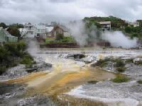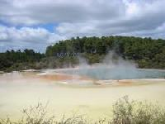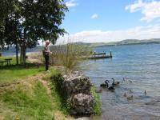
Turen gik videre over Taupo søen, New Zealands største sø, hvor der var meget flot men lidt koldt. Her havde vi selskab af en stor flok sorte svaner, som var ude efter vores frokost som vi nød nede ved søen. Den dags køretur endte i Napier ved østkysten - hvor vejret både var bedre og frem for alt varmere, vi blev derfor også 3 nætter.

I Napier var jeg ude at dykke - fin tur, men dog ikke noget at skrive hjem om. Jeg var lidt uheldig med min makker - træls - han kunne ikke trykudligne og med forholdsvis store bølger, er det ikke så fedt at ligge og gynge i overfladen. Med hva’ nu har jeg prøvet at dykke i New Zealand.
Området omkring Napier er et af New Zealands store vindistrikter og vi tog derfor på besøg på et vinslot, smagte på vinen, som var alt for dyr for os.

Vores rejse forsatte sydover til Wellington, hvor vi skulle med færgen over til syd øen. Byen var delvist afspærret, da der var premiere på Ringenes Herre II, som bekendt er optaget i New Zealand. Så vi og de andre kendte og berømte var i byen, hvorfor den stod på den anden ende. Mod sædvane var vejret i Wellington fint, solskin og næsten ingen vind, så turen over Cook Strædet til syd øen var helt fantastisk. Indsejlingen til Picton gennem Charlotte Sound er helt utrolig smuk, postkort efter postkort.

Vel ankommet til Picton, besluttede vi os for at køre videre ned til Kaikoura på østkysten, en af mine prio’er. Det helt unikke her er, at kontinentsoklen kun ligger nogle få sømil fra kysten. Dette giver et sjældent rigt dyreliv i havet med hvaler, delfiner, sæler, søløver og mange forskellige fugle.
Vejret var bare i top og som jeg havde besluttet hjemmefra, ville jeg en tur ud at se på hvaler. Jeg havde selvfølgelig ikke bestilt plads, men fik at vide, at hvis jeg tog morgen turen, var der gode muligheder. Så næste morgen kl. 06:00 stod jeg nede ved ”Whale watch” og kom med. Det var en super morgen med helt stille vand og vi var endda heldige at se hele 5 kaskelothvaler, sæler der slikkede sol og et par albatrosser - hvilken oplevelse !! Delfiner var der nu også nogle stykker af.
Om eftermiddagen tog vi ud på en travetur for at se på sæler og dem var der mange af. Inge og jeg lavede også lige en ny indspilning af ”fuglene” - vi blev voldsomt angrebet af måger - vi havde ikke lige set reden med ungen ;-))
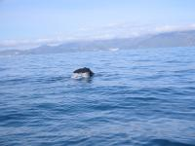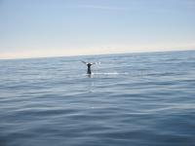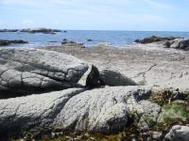

Så var vi ved at være henne ved juletid og hotellet til jul var bestilt hjemmefra - så nu skulle vi hurtigt videre sydover til Duniden. Vi startede med at skulle handle og hvad skuer mit øje - et fin 12” plastik juletræ med rødt pynt. Uden nærmere diskussion havde jeg købt familiens juletræ anno 2002.

Området omkring byen er utrolig frodigt - det hele er bare vildt grønt - ikke bare dansk grøn, men rigtigt grønt. Vi tog en tur ud på Otoga halvøen hvor vi havde hørt, at man kunne se både albatrosser og pingviner. Far og jeg syntes nu, at det var udnyttet lige voldsomt nok, men Inge tog turen op for at se på albatrosser. Vi så dem nu også, da det blæste meget og det betyder at albatrosserne er på vingerne. De kan ikke lette hvis det ikke blæser meget.
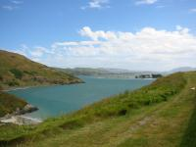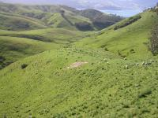

Vi forsætter med at køre igennem postkortene og stopper næste gang ved Te Anau. Der tager vi en trave tur ved Mt. Kepler og en bus/sejle tur til Milford Sound. Det var en stor oplevelse - klipperne står lodret op og ned med de mest utrolige vandfald. Det kan nærmest ikke beskrives, det er bare så flot.
Selvom vi ikke er meget for at indrømme det, så var det meget koldt i Te Anau. Vi startede dagen med 5 grader og ved Humer passet (hvilket ikke er højt) sneede det. Vi havde lige en rask sneboldkamp ved tunnelen. Intet er så skidt, at det ikke er godt for noget - fordi det var koldt og sneede/regnede var vandfaldene det meget flottere.
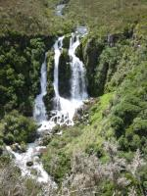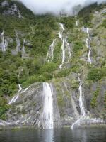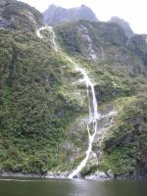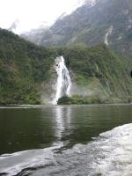

Nytår skulle fejres i Queenstown, byen hvor det hele sker og alt kan lade sig gøre. Vi havde også her bestilt hjemmefra, så vi skulle være i byen i 5 dage. Lækkert med nogle dages afslapning og igen, meget vigtigt, med enormt fint vejr omkring 30 grader og sol. Tiden gik med nogle flotte trave ture med efterfølgende øl på strøget, noget far og jeg hurtigt kunne lave til en tradition.
Dagen før nytår var vi til det årlige Wakatipu Rodeo i Arrowtown, en gammel guldgraver by ikke langt fra Queenstown. Der var rigtig gang i den. Der deltog cowboys fra hele New Zealand og også nogle fra Australien. Det var sjovt.

Den største oplevelse i Queenstown var nok mit bungy jump fra Kawarau Bridge, The Original Bungy Site nytårsaftens dag. Vildt fedt - det varede bare ikke længe nok - jeg skulle nok have valgt den på 127 meter.
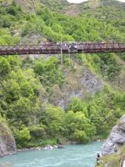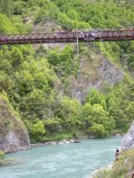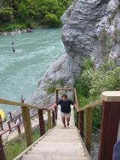

Fra Queenstown satte vi kursen mod vestkysten og nye udfordringer. Vi kørte ind mod Southern Alps og over Haast passet. Herude på vestkysten er byerne ikke så store, Haast Village er da heller ikke meget mere end et par huse, men et motel var der da.
Vi besluttede os for at køre ned til den sydligste beboede by (udsted) på vestkysten, Jackson Bay. 50 km regnskov - vi var der og der var ikke meget andet end sæler, pingviner og fin natur. Det skulle da lige være sandflies - og de bider hvis man ikke sprøjter med insektmiddel.

Næste stop var gletscherne, en af de rigtig store oplevelser. Vi kørte først til Fox Gletscheren, som vi betragtede på afstand. Vejret var ikke det bedste, men et flot syn var det alligevel, og vi fik også et glimt af Mt. Cook.
Målet var Franz Josef Gletscheren og vi havde booked os ind i Franz Josef village i en hyggelig lille hytte i Rainforest Retreat, som lå mellem bregne træer og anden regnskovsbeplantning i udkanten af byen. Vi kunne se op på bjergene med sneen på toppene, når vejret tillod.
Næste dag var vi på helihike på Franz Josef. Det var en oplevelse. New Zealand er jo kendt for at vejret skifter hurtigt. Vi havde booked til midt på dagen 12.30 og da vi stod op hang skyerne lavt over bjergene. Helihike turene, hvor man bliver fløjet op på gletscherne i helikopter og derefter vandre i 2 timer deroppe, bliver aflyst 230 dage om året, enten på grund af tåge eller regn. Første tur den dag blev aflyst, men kl. 12.00 lettede tågen, solen kom frem og vi blev fløjet op på Franz Josef i helikopteren. Vi fik udleveret pig støvler og en isøkse og så vandrede vi efter guiden. Vi vandrede i de mest fantastiske informationer, over dybe is kløfter og gennem is huler, som smeltevandet danner. Gletscheren var både hvid, blå men også beskidt nogle steder. Af og til brækkede nogle mindre stykker af og rullede ned. Det var helt utroligt.
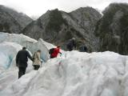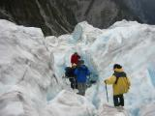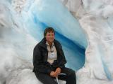
Franz Josef Gletscheren er på størrelse med arealet af Auckland og flytter sig 40-50 cm. om dagen. Turen har helt fantastisk og vejret holdt indtil vi skulle ned, så kom regnen og derefter tågen og turen efter vores blev aflyst. Så vi var meget heldige.

Den aften fandt vi, på vores vej videre nordpå, en lille hyggelig backpacker lodge lige ud til havet på vestkysten. Det var billigt men fint, med bad og det hele.

Næste dag fortsatte turen ned over Arthurs Pass, af snoede veje endnu engang og med fantastisk udsigt. Bjerglandskabet over Arthurs Pass, ved Cragieburn Range og Torlesse Range ind mod Christchurch er meget flot og det er et godt ski område.

I Christchurch skulle jeg så videre til Cairns, Australien. Dykker turen starter !

Turen var meget nøje planlagt hjemmefra da jeg kun havde 5 dage. Jeg havde på anbefaling af Hans Jørgen bestilt en live aboard hos Pro Dive, (3 dage med 11 dyk) og hotellet var blevet testet af min far og Inge et par måneder forinden. Begge anbefalinger kan jeg kun give videre. Meget professionelt dykkercenter og meget hyggeligt hotel beliggende det helt rigtige sted, midt i byen.

Som sådan noget altid er når man har travlt, var mit fly selvfølgelig forsinket. Jeg havde beregnet max en time til check in og derefter skulle jeg skynde mig hen til Reef Teach - jeg nåede de sidste 45 min. af Reef Teach. Et meget interessant foredrag om livet på Great Barrier Reef, tager man til de kanter, kan det kun anbefales.

Jeg havde læst på Pro Dives hjemmeside, at der torsdag og søndag var tyske guider med, så jeg skulle med onsdag. Det vil sige at næste morgen kl. 5:45 blev jeg afhentet af dykker centerets bus og blev kørt ned til dykker centeret, hvor alt udstyr blev udleveret. Jeg var nu lidt betænkelig, da de udleverede en 3 mm. dragt med kort ærmer. Dernæst var det afgang til båden, vi skulle sejle 07:00. Super flot båd, kun 10 måneder gammel, med aircon. i hver kahyt, stor salon og stort soldæk mm. Det var 2 mands kahytter og enden blev at jeg fik min egen.. Det var nu helt fint med mig - jeg bredte mig straks ud over det hele. På sejlturen ud til revet blev der orienteret om alt det praktiske og sikkerheden om bord.
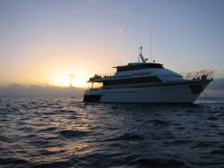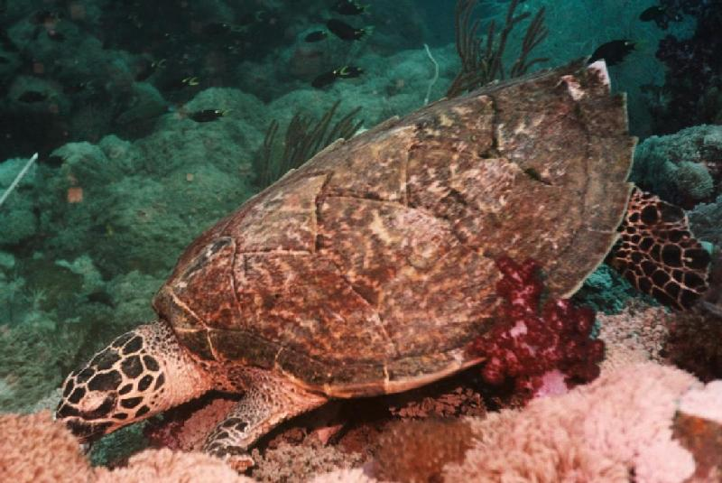
Vi var kun 8 certificeret dykkere med båden, resten var open water elever, så vi var en fin lille gruppe, der klarede sig selv. Jeg blev makker med Dominic fra Schweiz, en erfaren CMAS*** dykker med over 600 dyk - vi passede fint sammen både med hensyn til hvad vi ville se og vores tempo.

Klokken 11:00 ankom vi til Milln Reef og vi certificerede dykkere var hurtige til at blive klar - vi havde ventet længe nok! Vi havde ellers lige fået at vide, under orienteringen, at vi skulle i vandet efter eleverne, men sådan blev det ikke. Vi havde også under orienteringen fået at vide at max dybde var 18 meter og max 60 minutter og at andet dyk til 16 meter og så videre nedad, og at hvis vi ikke overholdt reglen om ikke at gå dybere end foregående dyk, ville vi ikke få lov til at dykke på næste dyk. Så vi var meget opmærksomme på vores dybde. Det med tiden var Dominic og jeg ikke helt så gode til, men efter at have fået voldsomt skæld ud lærte vi det også. Vi prøvede ellers at få tiden sat op til 75 min, men så kunne de slet ikke få tidsplanen til at hænge sammen.

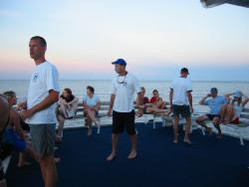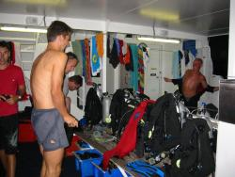
Vi havde 3 pragtfulde dage, med masser af sol, varme, god mad og super dykning. For mit vedkommende blev det til 10 dyk. Da jeg havde været på det første nat dyk, havde jeg fået nok af nat dyk. Der er så godt som ingen liv om natten, i hvert fald ikke hvis man har prøvet nat dyk i Rødehavet. Vores dag dyk var helt vild flotte. Masser af fisk, store stimer af fisk, store flotte skildpadder, hajer, barracudaer og meget mere. Great Barrier Reef består mest af hårde koraller og er derfor ikke helt så farverig som korallerne i Rødehavet, men flotte det er de. (UW billeder venligst udlånt af Christian Auer, Pro Dive)
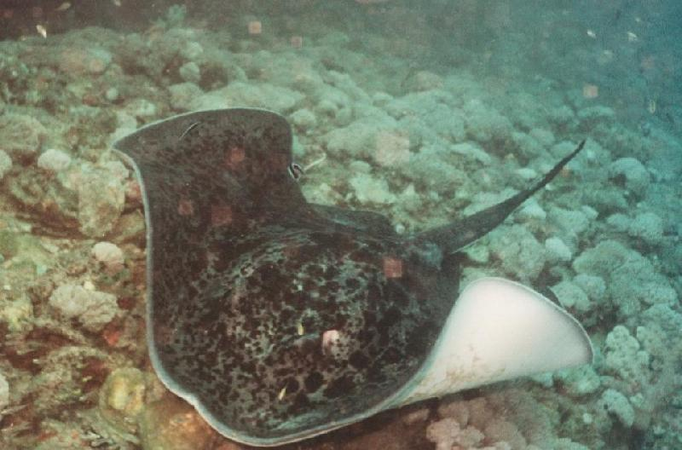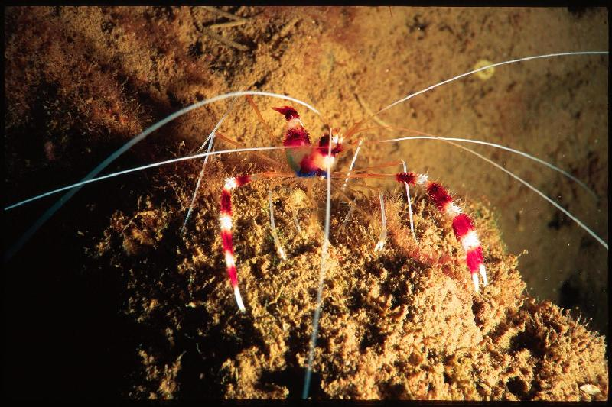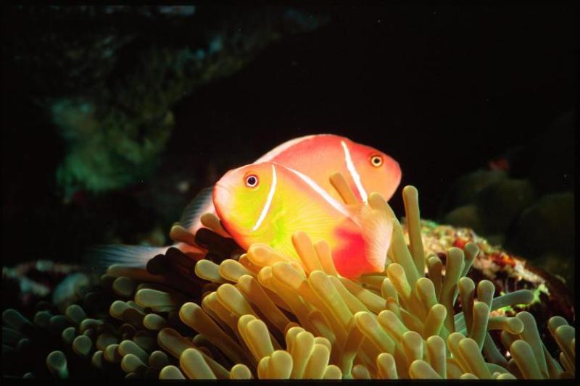

Efter et par hårde dage kom vi tilbage til Cairns sidst på eftermiddagen fredag og vi havde alle aftalt at mødes til den obligatoriske afslutningsmiddag på en bar, tilfældigvis lige ved siden af mit hotel. Det var nok også meget godt - vi havde en utrolig sjov aften.

De sidste 2 dage jeg havde i Cairns blev brugt på at slappe af, trave lidt rundt i byen og en tur op til en lille by (Kuranda) som ligger ved regnskoven, men da det regnede hele tiden, blev det ikke til det store sightseeing. Turen derop var dog det hele værd. Man kører derop med et gammelt tog bygget 100% med håndkraft i 1871 og der er en udsigt over landskabet som er helt fantastisk.

Mandag var der desværre afgang til Danmark.

Lene

